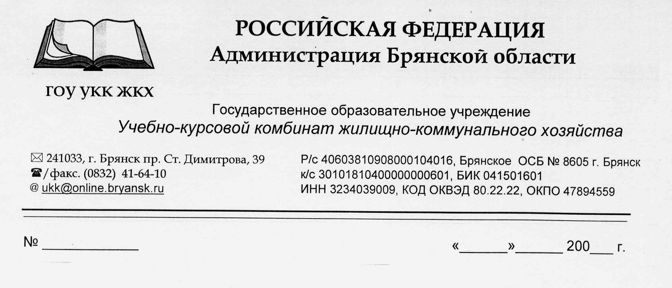муниципальное бюджетное общеобразовательное учреждение

«Новобобовичская средняя общеобразовательная школа»

Новозыбковского района, Брянской области

243013, Брянская область, Новозыбковский район, с. Новые Бобовичи, ул. Советская, д.30

т. (48343)99738 e-mail: [newbobovichi@yandex.ru](mailto:newbobovichi@yandex.ru)

ОКПО 47898439 ОГРН 1023201537193 ИНН/КПП 3222002646/324101001

____________________________________________________________________________________________________________________

Исх. № от «» апреля 2025 г.

Отчет о проведенных мероприятиях по функциональной грамотности обучающихся во 2 полугодии 2024-2025 учебного года

|  |  |  |  |  |
| --- | --- | --- | --- | --- |
| Наименование мероприятия | Формат проведения | Дата проведения | Ссылка на ресурс, где можно ознакомиться с материалами мероприятия | Ответственный за проведение (ФИО, должность) |
| Обзор книг для формирования функциональной грамотности учащихся | Выставка книг | 10 марта |  | Мамедова Т.Ш. |
| Формирование функциональной грамотности школьников на уроках математики | Презентация | 10 марта |  | Кухаришин В.А. |
| Формирование глобальных компетенций на уроках истории и обществознания | Доклад | 10 марта |  | Марченко Н.А. |
| Современные приёмы формирования функциональной грамотности в начальной школе | Доклад | 10 марта |  | Евстратенко О.А. |
| Как правильно и с пользой воспринимать информацию вокруг нас? | Внеурочное занятие | 18 марта |  | Рыгасова С.Ф. |
| Получение и применение кислот. Химические свойства кислот | Урок | 04 апреля |  | Попова О.В. |
| Устройство компьютера | Урок | 08 апреля |  | Евстратенко А.А. |
| Математика и здоровье | Внеурочное занятие | 15 апреля |  | Кухаришин В.А. |

Зам. директора по УВР Мамедова Т.Ш.